



SISTEMA ESTATAL DE INVESTIGADORES

DE TABASCO 2024

PREGUNTAS FRECUENTES

¿Cómo me registro en la plataforma del SEI 2024?

Después de leer la convocatoria completa, entre a esta sección y encontrará la opción “crear usuario y contraseña”.
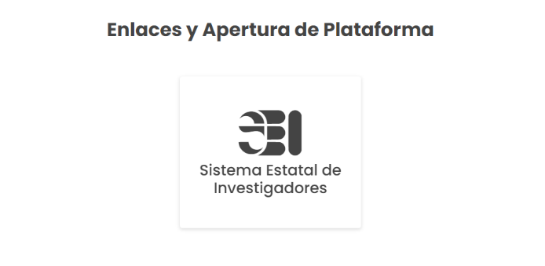

Una vez en ese apartado, en el recuadro que dice “nombre” ubica el suyo, o puede ser con su clave PEI, e inicia rellenando los datos que se le solicitan.
Debe tener cuidado de ubicar exclusivamente su nombre completo.

¿Cómo creo mi nombre de usuario y contraseña?
Deberá crear su nombre de usuario y contraseña NO USANDO ESPACIOS, palabras acentuadas, símbolos, ni usar contraseñas que haya usado años anteriores. (Ejemplo usuario: MarcelaSuarez, EvaGomez)

¿Cómo debo subir los archivos en plataforma?
Una vez que capturó las actividades con las que va a participar en el SEI, se va a la opción que dice “Documentos” y va cargando cada archivo según la actividad que haya reportado. Los documentos se suben siguiendo las indicaciones de la Guía para el Reporte de actividades, que menciona que deber ser en formato PDF y no mayor a 2Mb

¿Qué pasa si no puedo subir un archivo en Word?
Si el documento en Word no es posible subirlo porque se genere algún error, puede subirlo en PDF

¿Por qué a veces no puedo subir los archivos en PDF?
Deberá revisar que sus archivos no contengan en el nombre alguna palabra acentuada, de preferencia guarde los archivos que va a subir a plataforma con nombre corto.

¿Si es la primera vez que participo, debo subir toda la productividad que tengo y que nunca he reportado?
No, solo debe reportar lo considerado en la convocatoria del periodo 1 de agosto de 2023 al 31 de julio de 2024.

¿Qué pasa si subí la carta de adscripción que no es mayor a 3 meses?
En ese caso, puede crear una actividad “ficticia” y ahí sube su carta de adscripción actual o un comprobante de pago vigente.

¿Tengo la carta de aceptación de un artículo, pero todavía no me lo publican, lo puedo reportar en el SEI 2024?
No, debe tratarse de artículos ya publicados

¿Puedo reportar un artículo de una revista cuyo número de ISBN está en trámite?
No, la revista debe contar con ISBN para poder reportarla.

¿Cómo finalizo mi registro SEI?
El sistema estará abierto de manera frecuente desde que haga su registro hasta que considere que ya cuenta con todo lo que va a reportar. Es importante que imprima el acuse de todas las actividades que reporte para que le quede la evidencia, independientemente que le debe llegar un correo electrónico donde se recibe su candidatura al SEI 2024.

